Itinerario pedagógico de la Educación Menesiana

Encuentros formativos

Guía de Evaluación del Carisma

Itinerario de sesiones

3.- Identidad y Misión de la Escuela Católica en el siglo XXI
1.- Presentación e introducción
2.- Reconocer la realidad
4.- Elegir la utopía de la
Educación Menesiana
5.- Nos adentramos en la utopía de la Educación Menesiana

LA ESCUELA MENESIANA:
SENDA DE ENCUENTRO
“Trabaja con gran celo para dar a conocer y hacer amar a Jesucristo. Ese es el objetivo principal de la misión” (Juan Mª La Mennais)
“Se trata de entonar una melodía más hermosa, que encante a las sirenas… La gran tarea de la escuela es responder a los estribillos paralizantes del consumismo cultural con opciones dinámicas y fuertes, con la investigación, el conocimiento y el compartir” (Christus Vivit nº 223)
En este acontecimiento de encuentro, la Escuela Menesiana
- SE RECONOCE como " influencer" con liderazgo en
  - Seis escenarios del entorno
  - El hombre y la mujer de hoy
  - Cada uno de los actores de la educación

- SE INTERPRETA como una Escuela Católica “en salida”
  - Que evangeliza con la educación
  - Con criterios claros en su Proyecto Educativo Evangelizador
  - Con una llamada constante a la conversión pastoral y ecológica

La Escuela Menesiana se mostrará entonces como sacramento del Reino:
- Donde se aprende a narrar parábolas (proceso de personalización).
- Donde se aprende a realizar milagros (proceso de socialización)

- ELIGE la “utopía” de un acontecimiento de encuentro del alumno con Jesús de Nazaret (Parábola del Buen Samaritano) como clave de su realización personal.
Para lograr ese encuentro, la Escuela Menesiana ofrece 5 paisajes o “rutas” de aprendizaje:
- Un encuentro sorprendente con Jesús de Nazaret que cambia y da sentido a la vida.
- Un encuentro educativo que es Buena Noticia
- Un encuentro con las periferias
- Un encuentro que crea lazos de fraternidad
- Un encuentro significativo con el mundo cultural y ecológico.

- La valentía de colocar a la persona del alumno en el centro de la Escuela Menesiana hace que en ella aparezcan cuatro herramientas básicas:
- El aprendizaje cooperativo
- El aprendizaje inclusivo
- El aprendizaje y servicio
- El aprendizaje de una ecología integral.
“Una de las alegrías más grandes de un educador se produce cuando puede ver a un estudiante constituirse a sí mismo como una persona fuerte, integrada, protagonista y capaz de dar” (Christus Vivit nº 221)

¿De dónde partimos?

- “La Misión de la Congregación es el apostolado al servicio del Pueblo de Dios, especialmente de la juventud, con predilección por los pobres, mediante la instrucción y educación cristiana” (Nº 1 Const. Regla de Vida)

- “La Congregación ha nacido en la Iglesia para la EDUCACIÓN humana y cristiana de los jóvenes. Es su CARISMA propio. Además de la escuela y, teniendo en cuenta las aptitudes de ALGUNOS HH, puede abrirse a otros compromisos, particularmente en el vasto campo de la educación” (Nº 48 Const. RV)

- El apartado nº 9 del Directorio se titula: MISION APOSTOLICA y lo desarrolla desde el nº 104 al 123

- El nº 107 del Directorio indica “con los LAICOS la Comunidad discierne la MISIÓN y profundiza la espiritualidad y el sentido de la misión…”

- El Capítulo General 2018 “vuelve a la escuela primera… y descubrimos la escuela menesiana” (pág. 7) para dedicar el primer apartado a la MISION EDUCATIVA nº 1 al 4

- Y cuando habla de Familia Menesiana “juntos comparten espiritualidad y MISIÓN” …

1.- PRESENTACIÓN
INTRODUCCIÓN

- Piensa en una característica de la Educación Menesiana (qué la diferencia de las otras ofertas salesianas, maristas, lasalianas, …) Puedes ir escribiendo cada una en un papel…Post it
- Video de la cultura actual: “Why global education?” (3’ 54)
- Pequeño diálogo: ¿Una palabra la que te quedas? ¿Una imagen?
- Globalización; comunicación; tecnología; ecología…
- El alumno arquitecto de su propio futuro…

a.- LA ESCUELA (cualquier escuela, laica o religiosa, pública o privada, …) es un espacio secular en el que se ofrece (explícita o implícitamente)

- Una Visión del MUNDO y de la SOCIEDAD
- Un Modelo de PERSONA

El reto de cualquier escuela (y más la del s. XXI) es PERSONALIZAR EL APRENDIZAJE con los medios clásicos, digitales, … que hoy tiene la sociedad. ¿Qué queremos que APRENDAN nuestros alumnos … ?
APRENDIZAJE significativo frente a enseñanza.

En esa escuela del siglo XXI ¿CUÁL ES EL ROL del EDUCADOR?

Para algunos será de “coach”, otros “sherpa”, otros diseñador de experiencias de aprendizaje, entrenador, … “dulce y firme” dirá Juan María.

Para ello contamos con TRES (?) HERRAMIENTAS, métodos, significativos:
Aprendizaje COOPERATIVO
Aprendizaje INCLUSIVO
APRENDIZAJE Y SERVICIO

Algunas preguntas que un educador (además de profesores, familias, incluimos también a responsables de extracurriculares, entrenadores deportivos, monitores de scout o grupos similares, vigilantes de patio, monitores de comedor, catequistas…) debería plantearse de manera sistemática:

- ¿Para qué sirve lo que intentas enseñar?
- ¿Qué esperas de ese alumno, de esa alumna?
- ¿Por qué esos contenidos y no otros?
- ¿Cuándo consideras que has tenido éxito como educador?
- ¿Qué ideales tienes en mente como educador…?
- ¿Qué visión del mundo y de la persona tienes en cuenta cuando te imaginas delante de tus alumnos…?

Para responderlas bastará que cada educador haga la lista de toda la cadena de decisiones que toma diariamente para llevar a cabo sus tareas educadoras.

¡Ojalá todos los educadores del centro llegaran a un consenso sobre la enorme e ineludible responsabilidad que tienen de verbalizar su cosmovisión y su visión antropológica de la persona!

- Respuestas de cada educador a esas preguntas… Posible puesta en común

b.- La Escuela como espacio eclesial.
En la Escuela Católica del siglo XXI ¿cómo podemos describir pormenorizadamente el mundo que deseamos y la persona que soñamos…?

La Escuela Menesiana solamente tiene razón de ser si es una escuela evangelizadora. Su razón de su ser no es otra que la de intentar llevar al alumno a su pleno desarrollo, convencida de que el encuentro con Jesús de Nazaret suscitará preguntas y propondrá respuestas sobre el sentido de su vida y de lo que le rodea.
Todos estamos llamados a esa Evangelización … por eso la MISIÓN es COMPARTIDA

Vocación y misión compartida.

- "Instituyó Doce, para que estuvieran con él, y para enviarlos a predicar con poder de expulsar los demonios." Mc 3,13-15
La Escuela Menesiana como sacramento del Reino donde se aprende a narrar parábolas (procesos de personalización) y a hacer milagros (procesos de socialización)

- Espero que todas las comunidades procuren poner los medios necesarios para avanzar en el camino de una conversión pastoral y misionera, que no puede dejar las cosas como están. Ya no nos sirve una «simple administración». Constituyámonos en todas las regiones de la tierra en un «estado permanente de misión». EG 25

- ¿Cuál es la misión de la escuela católica? La pastoral de las instituciones educativas, según “Christus Vivit”

Destacamos algunos textos con algunas consideraciones a trabajar…
Imagen de Ulises vs. Orfeo… Entonar una melodía más hermosa que encantó a las sirenas… Responder a los estribillos paralizantes del consumismo cultural con opciones dinámicas y fuertes, con la investigación, el conocimiento y el compartir.

221. … La escuela necesita una urgente autocrítica si vemos los resultados que deja la pastoral de muchas de ellas, una pastoral concentrada en la instrucción religiosa que a menudo es incapaz de provocar experiencias de fe perdurables. Además, hay algunos colegios católicos que parecen estar organizados sólo para la preservación. La fobia al cambio hace que no puedan tolerar la incertidumbre y se replieguen ante los peligros, reales o imaginarios, que todo cambio trae consigo. La escuela convertida en un “búnker” que protege de los errores “de afuera”, es la expresión caricaturizada de esta tendencia... En realidad, una de las alegrías más grandes de un educador se produce cuando puede ver a un estudiante constituirse a sí mismo como una persona fuerte, integrada, protagonista y capaz de dar.

222... Es importante tener en cuenta algunos criterios inspiradores señalados en Veritatis gaudium en vista a una renovación y relanzamiento de las escuelas y universidades “en salida” misionera, tales como: la experiencia del kerygma, el diálogo a todos los niveles, la interdisciplinariedad y la transdisciplinariedad, el fomento de la cultura del encuentro, la urgente necesidad de “crear redes” y la opción por los últimos, por aquellos que la sociedad descarta y desecha. También la capacidad de integrar los saberes de la cabeza, el corazón y las manos.

223… Y «hoy en día, sobre todo, el derecho a la cultura significa proteger la sabiduría, es decir, un saber humano y que humaniza. Con demasiada frecuencia estamos condicionados por modelos de vida triviales y efímeros que empujan a perseguir el éxito a bajo costo, desacreditando el sacrificio, inculcando la idea de que el estudio no es necesario si no da inmediatamente algo concreto. No, el estudio sirve para hacerse preguntas, para no ser anestesiado por la banalidad, para buscar sentido en la vida. Se debe reclamar el derecho a que no prevalezcan las muchas sirenas que hoy distraen de esta búsqueda. Ulises, para no rendirse al canto de las sirenas, que seducían a los marineros y los hacían estrellarse contra las rocas, se ató al árbol de la nave y tapó las orejas de sus compañeros de viaje. En cambio, Orfeo, para contrastar el canto de las sirenas, hizo otra cosa: entonó una melodía más hermosa, que encantó a las sirenas. Esta es su gran tarea: responder a los estribillos paralizantes del consumismo cultural con opciones dinámicas y fuertes, con la investigación, el conocimiento y el compartir».
(“Christus Vivit” Papa Francisco 25/03/2019
tras el Sínodo de los jóvenes)
- Es necesario, por lo tanto, humanizar la educación; es decir, transformarla en un proceso en el cual cada persona pueda desarrollar sus actitudes profundas, su vocación y contribuir así a la vocación de la propia comunidad.

“Humanizar la educación” significa poner a la persona al centro de la educación, en un marco de relaciones que constituyen una comunidad viva, interdependiente, unida a un destino común.
(Congregación para la Educación Católica… Educar al humanismo solidario. Para construir una “civilización del amor” 50 años después de la Populorum Progressio Lineamenta 8-9-2017)

- La escuela católica sigue siendo esencial como espacio de evangelización de los jóvenes. Es importante tener en cuenta algunos criterios inspiradores señalados en Veritatis Gaudium en vista a una renovación y relanzamiento de las escuelas y universidades “en salida” misionera, tales como:
    - la experiencia del kerygma (anuncio),
    - el diálogo a todos los niveles,
    - la interdisciplinariedad y la transdisciplinariedad,
    - el fomento de la cultura del encuentro,
    - la urgente necesidad de “crear redes”
    - y la opción por los últimos, por aquellos que la sociedad descarta y desecha

También la capacidad de integrar los saberes de la cabeza, el corazón y las manos. (nº 222)

¿A QUIÉN EVANGELIZAR…?
La nueva evangelización convoca a todos y se realiza fundamentalmente en tres ámbitos:

- En primer lugar, mencionemos el ámbito de la pastoral ordinaria, «animada por el fuego del Espíritu, para encender los corazones de los fieles que regularmente frecuentan la comunidad y que se reúnen en el día del Señor para nutrirse de su Palabra y del Pan de vida eterna». También se incluyen en este ámbito los fieles que conservan una fe católica intensa y sincera, expresándola de diversas maneras, aunque no participen frecuentemente del culto. Esta pastoral se orienta al crecimiento de los creyentes, de manera que respondan cada vez mejor y con toda su vida al amor de Dios.

- En segundo lugar, recordemos el ámbito de «las personas bautizadas que no viven las exigencias del Bautismo», no tienen una pertenencia cordial a la Iglesia y ya no experimentan el consuelo de la fe. La Iglesia, como madre siempre atenta, se empeña para que vivan una conversión que les devuelva la alegría de la fe y el deseo de comprometerse con el Evangelio.

- Finalmente, remarquemos que la evangelización está esencialmente conectada con la proclamación del Evangelio a quienes no conocen a Jesucristo o siempre lo han rechazado. Muchos de ellos buscan a Dios secretamente, movidos por la nostalgia de su rostro, aun en países de antigua tradición cristiana. Todos tienen el derecho de recibir el Evangelio. Los cristianos tienen el deber de anunciarlo sin excluir a nadie, no como quien impone una nueva obligación, sino como quien comparte una alegría, señala un horizonte bello, ofrece un banquete deseable. La Iglesia no crece por proselitismo sino «por atracción».

(Exhortación apostólica post sinodal
EVANGELII GAUDIUM 222)

¿CÓMO HACER UNA ESCUELA
EVANGELIZADORA QUE HUMANICE … ?

- Video de IKEA
- Ejercicio de “Veo – Pienso – Me pregunto”
- ¿Quién es el pato? ¿Quién es el señor? ¿Qué es la terraza?
- ¿En qué aspectos vemos el acompañamiento?
- ¿Dónde está la transformación?

En esta línea UNA PROPUESTA de ITINERARIO PEDAGÓGICO…
La evangelización de la Escuela Menesiana se realizará a través de todas las actividades escolares sabiendo que empieza por las académicas. Se trata de transmitir una visión de la realidad – de la persona, del mundo, de la sociedad – acorde con el Evangelio.

Si el testimonio personal de los educadores es fundamental éste tiene que ser esclarecido, justificado y explicitado por un anuncio del Señor Jesús. Es necesario que la Buena Noticia sea proclamada.

Benedicto XVI en su encíclica Deus caritas est (Dios es amor -1ª carta encíclica- San Pablo, 2006) dice “no se comienza a ser cristiano por una decisión ética o una gran idea, sino por el encuentro con un acontecimiento, con una Persona: Jesucristo, que da un nuevo horizonte a la vida y con ello, una orientación decisiva”.

Una Escuela Menesiana, dentro de las opciones de cada uno, será un espacio donde se ofrecen oportunidades para ese encuentro, para la experiencia religiosa explícita, no sólo a los alumnos, sino también a los educadores y las familias.

Entrega de la hoja con los TRES VERBOS… a explicar…
Sin caer en el “exceso de diagnóstico” ante el que nos previene el Papa Francisco es bueno:
- RECONOCER la realidad en la que se desarrolla la acción de la Escuela Menesiana así como su influencia en las personas e instancias educativas. Naturalmente en cada contexto local o particular habrá que contar con las matizaciones oportunas.

- INTERPRETAR el sentido, la identidad y misión evangelizadora de la Escuela Menesiana dentro de la realidad de la Escuela Católica que ofrece unos criterios fundamentales para esa identidad.

- ELEGIR una utopía educativa – la Escuela Menesiana – a través de modos concretos de concebir un proyecto educativo evangelizador. Ese proyecto menesiano se enmarca en el desarrollo de diferentes procesos que:

- Busquen provocar un ENCUENTRO ENTRE CRISTO Y LOS JÓVENES, cultivando la cultura del encuentro según la lógica de las parábolas y milagros del Reino.

- Hagan que la educación en la Escuela Menesiana sea una BUENA NOTICIA para todos los que a ella acudan ya que en la escuela soñada por Juan Maria se armoniza la instrucción, la educación y la evangelización.

- Respondan a la propuesta de “IR A LAS PERIFERIAS”, de modo especial y creativamente a las necesidades educativas de los “hijos del pueblo”, a los excluidos por vivir en zonas rurales de difícil comunicación o sin recursos o de los que no pueden conocer a Jesús por falta de educadores que se lo anuncien.

- Cuiden el tejer LAZOS DE FRATERNIDAD, aprendiendo a acoger al diferente, a perdonar, a abrirse al otro mediante la acogida incondicional, la confianza, el acompañamiento personal. Lazos para vivir la fraternidad, para favorecer la escucha y el diálogo, para aceptar ser responsable del otro… lazos que buscan transformar la comunidad educativa en una comunidad fraterna donde el otro es más que un prójimo, es un hermano o una hermana.

- Desarrollen un TALLER DE CALIDAD con una dinámica de búsqueda colaborativa y significativa al servicio de la innovación pedagógica, de los procesos de enseñanza-aprendizaje donde los niños y jóvenes son los principales protagonistas de su propia formación y crecimiento personal. La capacidad de iniciativa, la creatividad, la autonomía estarán al servicio de lo justo, lo verdadero y lo bello según el Evangelio.

¿Será capaz la Escuela Menesiana de ofrecer esa melodía más hermosa para contrastar el canto de las sirenas que experimentan muchos de nuestros jóvenes al egresar de nuestras escuelas?
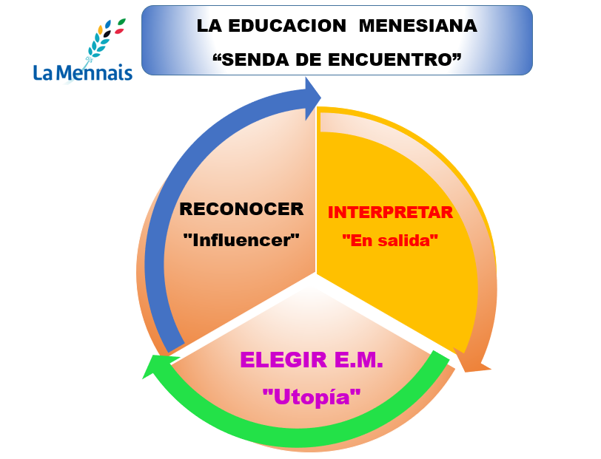
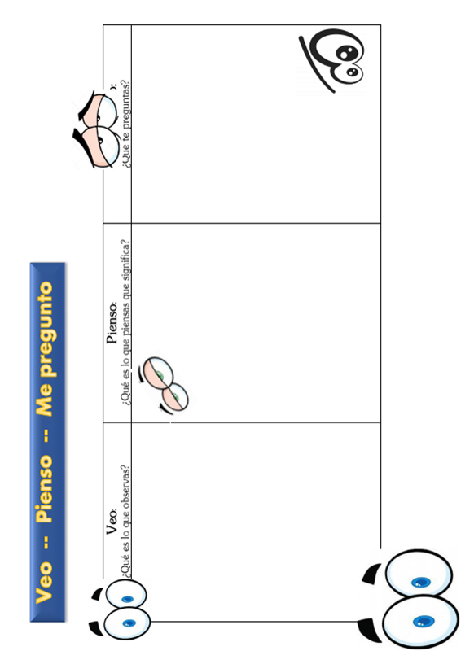

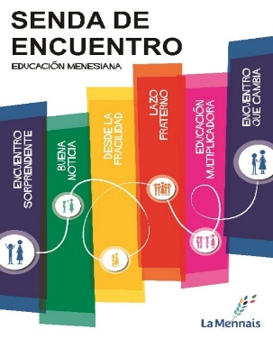
2.- Reconocer la realidad

OBJETIVO DE ESTA SESIÓN
RECONOCER la realidad en la que se desarrolla la acción de la Escuela Menesiana así como su influencia en las personas e instancias educativas. Naturalmente en cada contexto local o particular habrá que contar con las matizaciones oportunas.
Buscamos hacernos conscientes de cómo la escuela es un “influencer” en el contexto en que está situada.

En general la sociedad vive un Escenario VUCA:
- Volatility
- Uncertainty
- Complexity
- Ambiguity

En este escenario, sin pretender hacer un análisis en profundidad, nosotros partiremos de una breve descripción y reflexión acerca de los escenarios o contextos decisivos en los que tiene lugar la tarea evangelizadora de la Escuela Menesiana”. Antes de hablar acerca de algunas cuestiones fundamentales relacionadas con la acción evangelizadora, conviene recordar brevemente cuál es el contexto en el cual nos toca vivir y actuar” (Papa Francisco Evangelii Gaudium 50)
2.a. - SEIS ESCENARIOS EN LOS QUE SE DESARROLLA LA ACCIÓN EVANGELIZADORA DE LA EDUCACIÓN MENESIANA.
Sin duda uno de los elementos de nuestra época cambiante es la volatilidad. Por eso estos escenarios se van modificando velozmente. Queremos aproximarnos al contexto y no fijarlo de antemano.

2.a.1.- ESCENARIO CULTURAL
“Cultura es lo que nosotros hacemos con el mundo” (Ken Myers) En este sentido, la cultura es lo que el ser humano hace con el mundo, y modo en el que ser humano interpreta lo que hace con el mundo, así como el mismo mundo del que forma parte.
Muchos califican nuestra época como secular y pluralista. La secularización es un fenómeno multidimensional, complejo y dinámico. La referencia a la tradición religiosa, para las generaciones más jóvenes, no es necesaria para entender la vida y desplegar la existencia.
Más allá de la secularización otros califican nuestra cultura nítidamente plural y diversa.
No podemos comprender nuestra cultura sin el protagonismo de la ciencia y la tecnología.
Vivimos un proceso de globalización cultural… con dos procesos contrapuestos: los que acceden a dicha cultura y los que no tienen acceso a la misma por diferentes motivos.

PARA EL DIALOGO
- En dos frases procura describir el escenario cultural en que nace la Escuela Menesiana en tiempos de Juan María.
- Elegir dos calificaciones culturales del entorno de tu escuela y señalar las consecuencias de las mismas en relación con el alumnado.
OPORTUNIDADES
- Aprovechar la tecnología como medio para acceder a la información.
- Aprovechar la tecnología como herramienta para fomentar la innovación, el cambio metodológico y las actitudes cooperativas, educando en su uso crítico y posibilitador.

2.a.2.- ESCENARIO SOCIAL
Vivimos en una sociedad que produce grandes diferencias entre personas, pueblos y países. El temor al extraño, al diferente, a perder el bienestar, nos cierra en espacios aparentemente seguros y acaba generando conflictos.
Al mismo tiempo es una sociedad viva, estimulante, provocadora. Los procesos hacia la eco-sostenibilidad, promovidos por movimientos eco-sociales, cada vez están más presentes en la vida de nuestros pueblos y ciudades. Igualmente siguen creciendo los procesos de solidaridad global.

Dos fenómenos a destacar:
- El movimiento migratorio a escala mundial. El Papa alienta a creer que compartimos la misma casa común y somos hijos del mismo Padre, actuando en coherencia con ello.

- La recuperación de lo comunitario (con gran ambigüedad) al margen de las instituciones tradicionales. El Papa habla de construir menos muros y más puentes, salir al encuentro de otros pueblos, culturas y convicciones.
PARA EL DIALOGO
- En dos frases procura describir el escenario cultural en que nace la Escuela Menesiana en tiempos de Juan María.
- Elegir dos calificaciones culturales del entorno de tu escuela y señalar las consecuencias de las mismas en relación con el alumnado.
OPORTUNIDADES
- La escuela, como lugar donde se transmite y se crea cultura, tiene gran responsabilidad social.

2.a.3.- ESCENARIO ECONÓMICO
La globalización económica ha provocado una crisis económica y de valores que ha llevado al empobrecimiento, el paro y la precariedad a escala mundial y en no pocos de nuestros pueblos y familias.
Las condiciones laborales y los movimientos de capital se están configurando a escala planetaria y aparecen las empresas multinacionales con un papel a veces más importante que el de los mismos estados en la organización económica del mundo. Esta globalización no logra una más justa distribución de los bienes materiales ni a escala local ni en el ámbito internacional.
PARA EL DIALOGO
- En dos frases procura describir el escenario cultural en que nace la Escuela Menesiana en tiempos de Juan María.
- Elegir dos calificaciones culturales del entorno de tu escuela y señalar las consecuencias de las mismas en relación con el alumnado.

OPORTUNIDADES
- Nuestros centros se encuentran ante el reto de mantener su misión.
- El desafío del absoluto carácter INCLUSIVO de nuestras escuelas y nuestra apuesta por los más necesitados, más frágiles.

2.a.4.- ESCENARIO POLÍTICO
Han surgido nuevos actores económicos, políticos y religiosos como el mundo islámico, el mundo asiático y la realidad africana, con nuevas potencialidades y nuevos riesgos.
A la vez que se da un desencanto político aparece una movilización social que busca caminos alternativos para la gestión política-social.
PARA EL DIALOGO
- En dos frases procura describir el escenario cultural en que nace la Escuela Menesiana en tiempos de Juan María.
- Elegir dos calificaciones culturales del entorno de tu escuela y señalar las consecuencias de las mismas en relación con el alumnado.
OPORTUNIDADES
- La escuela católica ofrece un proyecto educativo que fomenta la CIUDADANIA, educando de forma experiencial en valores políticos como el diálogo, el respeto a la diversidad, la participación y el compromiso social.

2.a.5.- ESCENARIO RELIGIOSO
Dos fenómenos en este escenario: La ambigua emergencia de la espiritualidad, así como la convivencia y colaboración con otras confesiones.
Un rasgo de la coyuntura actual de la espiritualidad es la crisis de las religiones tradicionales y retorno a lo sagrado bajo nuevas formas de espiritualidad.
El resurgir de las nuevas espiritualidades se caracteriza por la baja o nula institucionalización como denominador común. Asistimos a un renacer del fenómeno religioso en formas más líquidas o incluso gaseosas, diversas y plurales, quizá condensadas en una mezcla de ritos y propuestas. Así se pone de manifiesto el anhelo de experiencia religiosa que también se da en el hombre y la mujer contemporáneos. La espiritualidad como una parte esencial de la condición humana adquiere autonomía con respecto a una religión concreta. Se habla de una espiritualidad laica.
Desde este marco adquiere todo su sentido la reivindicación de la experiencia de la fe de nuestra Escuela Menesiana para entrar en diálogo con la vida cotidiana, el cultivo de la interioridad y la dimensión mística. Tampoco podemos olvidar la importancia que para el cristianismo tienen los elementos fundamentales de la fe, a fin de no llegar a un vaciamiento de la experiencia creyente cristiana.
PARA EL DIALOGO
- En dos frases procura describir el escenario cultural en que nace la Escuela Menesiana en tiempos de Juan María.
- Elegir dos calificaciones culturales del entorno de tu escuela y señalar las consecuencias de las mismas en relación con el alumnado.
OPORTUNIDADES
- Convivencia y relación con otros credos y confesiones.
- Acompañar su crecimiento personal respetando sus creencias y proponiendo las nuestras en un clima de diálogo y enriquecimiento mutuo.

2.a.6.- ESCENARIO EDUCATIVO
Vivimos en la sociedad del conocimiento, es decir, el conocimiento se sitúa en la base de muchos procesos de cambio social, cultural, político, educativo, …etc. La educación pasa a ser considerada como un proceso de aprendizaje permanente. Lo importante será la capacidad de seguir aprendiendo y, sobre todo, la gestión eficaz del conocimiento.

Este contexto sitúa a la Escuela Menesiana ante un desafío importantes: ser dinamizadora de esta sociedad del conocimiento de forma universal. Sin duda, ese desafío requiere atreverse a hacer cambios en la escuela y apostar por la innovación y la mejora de la calidad educativa.
PARA EL DIALOGO
- En dos frases procura describir el escenario cultural en que nace la Escuela Menesiana en tiempos de Juan María.
- Elegir dos calificaciones culturales del entorno de tu escuela y señalar las consecuencias de las mismas en relación con el alumnado.
OPORTUNIDADES
- La sociedad del conocimiento sitúa a la escuela ante un reto importante: atreverse a hacer cambios y apostar por la innovación y la mejora de la calidad educativa.
- “Reconstruir el PACTO EDUCATIVO GLOBAL” objetivo de la convocatoria del 12/09/2019
Abrir diálogo … ANTES de compartir la respuesta… ¿ALGÚN OTRO ESCENARIO…?

2.b .- INFLUENCIA DE ESTOS ESCENARIOS EN LA PERSONA, LA FAMILIA, LA ESCUELA MENESIANA Y LA IGLESIA.

2.b.a.- LA PERSONA
Podemos describir a las personas en el contexto actual a partir de los siguientes aspectos.
- Complejidad y fragmentación. La complejidad biológica, psicológica, sociológica y espiritual del ser humano nos avisa de que no hay dos personas iguales. Si, además, el ser humano se vive en ocasiones fragmentado y divido, …. Tenemos que concluir que no existen dos procesos educativos idénticos.
- Hiperestimulación y éxito virtual… Internet, espacio de continuos estímulos, hace que las generaciones jóvenes encuentren en lo virtual, su lugar de relación e interpretación de la vida- Los diversos estímulos hacen difícil abstraerse del ruido interior y exterior, hacer silencio y dar tiempo al silencio.
- Afectividad creciente … Vivimos el primado de lo afectivo lo que nos hace más volubles y dependientes a la hora de establecer vínculos y de interpretar la realidad. Parece que, si algo no tiene impacto emocional, no es auténtico ni verdadero.
- Mentalidad consumista… Buena parte de nuestra sociedad se basa en la dinámica de la producción y el consumo.
- Deseos y realidad económica existencial… La vertiente constructiva del deseo es que puede ser la puerta que abre a la persona a la trascendencia y, finalmente, a Dios.
PARA EL DIALOGO
- En dos frases describe qué características tiene la persona de nuestros alumnos según los escenarios descritos.

2.b.b.- LA FAMILIA
- El cambio antropológico - cultural de nuestro tiempo afecta de lleno a la familia. Se están dando situaciones de nueva estructuración familiar y también de desestructuración.
- La función educativa de los padres pasa por momentos críticos: Desde una delegación excesiva hasta una desautorización y desconfianza frecuente.
- Sin embargo, la familia es el espacio en el que se está jugando, en buena parte, la fe o la increencia de las nuevas generaciones. Los centros educativos están llamados a ofrecer a las familias espacios de construcción de valores, de experiencias religiosas y de iniciación a la vida cristiana.
PARA EL DIALOGO
- En dos frases describe qué características tiene la familia de nuestros alumnos según los escenarios descritos.

2.b.c.- LA ESCUELA MENESIANA
- La Escuela Menesiana, como la escuela católica, se concibe a sí misma como un instrumento al servicio de la misión evangelizadora de la Iglesia y, en ese sentido, está llamada a ofrecer la novedad cristiana a través de la educación en nuestro tiempo.

- Algunos desafíos:

- Invitación a participar, con el resto de los agentes educativos, en la construcción de un nuevo paradigma educativo, lo cual nos impulsa a la innovación en el ámbito escolar en todos los niveles, organizativo, pedagógico, metodológico…
- Reconocemos el descenso y, a veces, la desaparición de religiosos y sacerdotes en nuestros centros… Aquí aparece el sentido de la misión compartida como nueva forma de gestión y liderazgo en nuestros centros.
- Urgencia por cuidar la identidad cristiana y carismática de los laicos y revitalizar la vocación docente.
- Sin embargo, el compromiso social y el impulso renovador forman parte de nuestra identidad menesiana y como tal debe figurar en el proyecto educativo de nuestros centros.

PARA EL DIALOGO
- En dos frases describe qué características tiene la escuela en la que educas según los escenarios descritos.

2.b.d.- LA IGLESIA
Actualmente la Iglesia Católica está modificando su imagen externa, realizando poco a poco un cambio de estructuras y de modo de evangelizar en fidelidad a su misión. “La alegría del Evangelio” invita al encuentro con Jesucristo como núcleo del anuncio cristiano.
La religión, y más aún la Iglesia, ha dejado de ser el único referente para cohesionar a las personas.
La conversión pastoral, más allá de la escuela, está generando en las Iglesias locales signos de revitalización. Se está pasando de una pastoral “para” … a una pastoral “con” centrada en el acompañamiento de las personas y grupos en sus realidades vitales y en sus procesos de iniciación cristiana.
Buscan recuperar el sentido real de lo comunitario y de la ayuda mutua. El rostro acogedor de la Iglesia invita a la escuela católica y menesiana a hacer de sus centros hogares de acogida, al estilo de Jesús ya que, para muchos de nuestros niños y jóvenes, en ocasiones también para algunos padres, su experiencia primera de Iglesia va a ser la escuela católica.
Son numerosos los laicos cristianos, instituciones, movimientos y comunidades cristianas que trabajan por una Iglesia más evangélica y evangelizadora. Los encontramos cerca de los no creyentes, de los alejados y de los creyentes de otras confesiones religiosas, junto a las familias que creen en los valores de la escuela católica, con los más necesitados y olvidados.
PARA EL DIALOGO
- En dos frases describe qué características tiene la Iglesia en el entorno de tu centro escolar.

Abrir diálogo … ANTES de compartir la respuesta… ¿ALGÚNA IDEA A DESTACAR…? O QUE NO ESTEMOS DE ACUERDO…
Si los ACTORES que ejercen en estos escenarios son:
- Los alumnos
- Las familias
- Los educadores (profesores, monitores, catequistas, PAS…)
- La Iglesia
Trabajo y exposición
- Nos numeramos:
  - 6 grupos para leer y sintetizar los escenarios
  - 1 grupo las características de la persona
  - 3 grupos cómo influyen esos escenarios en los actores
- Cada uno lee uno de los textos y rellena su organizador gráfico

Acabar con el video de Fundación B. Santander (Punset) 2’

ENTREVISTA CON EDUARDO PUNSET
Los grandes retos, los pilares de la gran reforma educativa que viene pasan por dos consensos aceptados universalmente. El primero es el de aceptar que lo que tenemos que modelar, lo que tenemos que cambiar es el corazón de la gente, el corazón de los estudiantes de un mundo globalizado. Tenemos que aprender a gestionar esta diversidad increíble, de este mundo. Y la segunda cosa, el segundo pilar, consensuado universalmente, es que debemos aprender a gestionar lo que esta gente tan dispar tiene de común. Y ¿Qué tiene de común? Pues tiene sus emociones básicas y universales. Es decir que, el futuro de la reforma educativa está reforzado, está apoyado por los aprendizajes distintos y diversos, de saber gestionar la diversidad de etnias, de culturas, de personas … tan distintas y al mismo tiempo aprender a gestionar lo que tienen de común. Esto que tienen de común son las emociones básicas y universales. O sea, que de lo que oirán hablar en los próximos 25 años es sobre todo del aprendizaje social y emocional. O sea, cuáles son aquellas competencias y habilidades nuevas que, incorporándolas al sistema educativo, harán que los jóvenes cuando salgan encuentren trabajo, y no como ahora que salen y no encuentran trabajo.

3.- Identidad y Misión de la Escuela Católica en el siglo XXI

OBJETIVO DE ESTA SESIÓN
INTERPRETAR el sentido, la identidad y misión evangelizadora de la Escuela Menesiana dentro de la realidad de la Escuela Católica que ofrece unos criterios fundamentales para esa identidad.
En definitiva, hacer de la Escuela Católica una escuela “EN SALIDA”

Se trata de “situar” nuestra Escuela Menesiana en los parámetros de la Escuela CATÓLICA… al igual que un cuadro “cubista” o “realista” tiene unas características comunes y… después el autor pone su impronta específica.

La propuesta de la Escuela Menesiana en el siglo XXI ha de estar enraizada en la razón de ser de la escuela católica y, sobre todo, en la finalidad para la que ésta ha sido concebida.

3.1.- IDENTIDAD Y MISIÓN DE LA ESCUELA CATÓLICA A LA LUZ DEL MAGISTERIO.
La escuela católica es una institución educativa y, como tal, está sujeta al marco legislativo correspondiente. Por el hecho de ser católica está sustentada por una comunidad cristiana, con una propuesta de educación vertebrada por el Evangelio.
3.1.a.- Evangelización y educación …
“La escuela católica es un verdadero lugar de evangelización, de auténtico apostolado de acción pastoral, no en virtud de actividades complementarias o extraescolares, sino por la naturaleza de su misión, directamente dirigida a formar la personalidad cristiana” (“Dimensión religiosa de la educación en la escuela católica” (1988) de la Congregación para la Educación Católica DRE nº 33) o, dicho de otro modo, forma parte del dinamismo de su identidad ser evangelizadora y misionera.
“Evangelización no significa solamente enseñar una doctrina sino anunciar a Jesucristo con palabras y acciones, o sea, hacerse instrumento de su presencia y actuación en el mundo (“Nota doctrinal acerca de algunos aspectos de la evangelización 2007 de la Congregación para la Doctrina de la Fe NEv 2)
Además, tenemos el desafío de la evangelización hoy en una escuela pluricultural: “El hecho de que los alumnos de numerosas escuelas católicas pertenezcan a una pluralidad de culturas exige a nuestras instituciones ampliar el anuncio más allá del círculo de los creyentes, no solo con palabras, sin con la fuerza de la coherencia de vida de los educadores”. (EHyM III, 1, a “Educar hoy y mañana. Una pasión que se renueva” 2014 de la Congregación para la Educación Católica)
Hay una estrecha relación entre educación y evangelización. La evangelización es una dimensión constitutiva de la misión eclesial y la educación es la mediación fundamental que se lleva a cabo de una manera particular en el ámbito escolar. La evangelización propone a la educación un modelo de humanismo inspirado en el Evangelio, y la educación sostiene y acompaña el proceso de evangelización abriendo el corazón de los niños, adolescentes y jóvenes a la verdad, a la belleza, a la compasión y al sentido de la vida. “Sin educación no hay evangelización duradera y profunda, no hay crecimiento y maduración, no es posible un cambio de mentalidad y cultura” (Benedicto XVI “Discurso a los salesianos en su Capítulo General 26)
En definitiva, la escuela católica, en primer lugar, transmite y presenta la cultura desde la óptica del Evangelio, y así presenta una visión de la realidad (persona, mundo y sociedad) desde una clave evangélica. Simultáneamente la escuela católica anuncia la Buena Nueva de Jesucristo, poniendo a los diferentes miembros de la comunidad educativa en contacto con Él, como camino de vida humanizadora y feliz.

3.1.b.-Identidad de la Escuela Católica.
La escuela católica tiene una clara conciencia de su identidad eclesial y, como tal, se siente partícipe de la misma misión de la Iglesia. Se sabe un medio específico al servicio del proyecto humanizador de la Buena Noticia de Jesús de Nazaret. Ante el riesgo de confundir la misión con las tareas, es imprescindible no perder el sentido de sabernos enviados para compartir esta experiencia central de la vida cristiana. Además de tener una misión, somos sostenidos por la misión: ella actualiza el paso de Dios en la historia y, la escuela católica trata de ser sacramento, voz y vida de esa misión.

Su modo específico de anunciar el Evangelio es a través de una educación integral de la persona. Esta es su finalidad fundamental, que realiza a través del acompañamiento del proceso educativo de niños y jóvenes. Para ello propone una visión cristiana de la vida, fruto del diálogo fe-cultura.

Además, no podemos olvidar que la propuesta evangelizadora de Jesús conlleva irrenunciablemente un compromiso por la transformación social hacia un mundo más justo. Por eso igual que hoy hablamos de “Iglesia en salida” también la escuela católica sale al encuentro de los más débiles y necesitados, siendo inclusiva, abierta, solidaria, equitativa y misionera. La acción social y el compromiso por la justicia forman parte del currículum presente en las escuelas católicas a través de las asignaturas, pero también a través de la cultura organizacional, así como de otras muchas actividades y propuestas orientadas a este fin. No se trata de un añadido a la acción evangelizadora, sino que es una cuestión inherente al anuncio mismo del Evangelio.
- Algunas acciones evangelizadoras en la escuela católica.
La Iglesia desarrolla su misión a través de cuatro acciones evangelizadoras fundamentales:
- El anuncio… Es misión de la escuela católica anunciar, con palabras y obras, la buena noticia de Jesús de Nazaret. Cada vez es más habitual que lleguen a nuestros centros familias que no han recibido en ningún momento un anuncio explícito del Evangelio. La sensibilización y el despertar religioso en las primeras etapas de la infancia adquieren cada vez más este papel de anuncio a los niños y a sus familias.

- La comunidad… El testimonio comunitario, el clima de comunión y fraternidad que se procura respirar en una escuela católica es el mejor anuncio del Evangelio. La comunidad educativa cristiana expresa en su acción pastoral la riqueza del amor recibido y que tiene la misión de ofrecer como don, tanto en el anuncio, como en la celebración o el servicio.

- La celebración… La liturgia “cumbre y fuente” (Sacrosanctum Concilium 10) tiene su forma propia en el ámbito educativo. La iniciación a la vida litúrgica y a la oración es cada vez más necesaria desde una perspectiva pedagógica de la iniciación cristiana. Además, los distintos momentos existenciales por los que atraviesan los distintos miembros de la comunidad educativa constituyen una ocasión privilegiada para acompañar también con esta forma de celebración más espontánea.

- El servicio… Solamente con una acción comprometida con la realidad y la transformación del mundo se hace creíble un proyecto cristiano de evangelización. “La aceptación del primer anuncio, que invita a dejarse amar por Dios y a amarlo con el amor que Él mismo nos comunica, provoca en la vida de la persona y en sus acciones una primera y fundamental reacción: desear, buscar y cuidar el bien de los demás” (Evangelii Nuntiandi 178) El Papa Francisco nos recuerda la importancia de la dimensión social de la evangelización: “Si esta dimensión no está debidamente explicitada, siempre se corre el riesgo de desfigurar el sentido auténtico e integral que tiene la misión evangelizadora” (“Evangelii Gaudium EG 2013 nº 176)

3.2.- UNA COMUNIDAD EDUCATIVA
La comunidad educativa es el útero donde madura un proceso educativo. Forman parte de la misma:
- Un conjunto de PERSONAS que comparten visiones sobre la educación.
Todos los miembros de la comunidad educativa (educadores, familias, alumnos y todos los que colaboran de una forma u otra) comparten un mismo proyecto con diferentes modos de adhesión o vinculación al mismo. La identificación con valores, prácticas e itinerarios de iniciación a la fe se realizará en función del ritmo y posibilidades de cada sujeto.
Importancia especial tienen los educadores cristianos, con su testimonio de vida y sus propuestas, que deben constituirse como la verdadera fuerza evangelizadora de la escuela.

- Que establecen RELACIONES entre los distintos miembros que la conforman y también con el barrio y la iglesia local.
Dedicamos esfuerzos al acompañamiento de los distintos miembros que conforman la comunidad educativa: educadores, familias y alumnos.

- Y se organizan alrededor de un PROYECTO. La comunidad educativa de una escuela católica deberá mostrar algunos rasgos de toda comunidad cristiana. Construir comunidad es don y tarea. “El proyecto de la escuela católica solo es convincente si es realizado por personas profundamente motivadas, en cuanto testigos de un encuentro con Cristo, en el que el “misterio del hombre se esclarece”” (EJ 4: “Educar Juntos en la Escuela Católica” 2007)

No podemos dar por supuesto que toda la comunidad educativa, por el hecho de pertenecer a una escuela católica, ya es cristiana y evangelizadora. La adhesión personal a Jesús de Nazaret es la experiencia fundante de la identidad evangelizadora de las personas de un centro. Tendremos que reconocer esta experiencia en, al menos, una parte de la comunidad educativa, lo que podríamos llamar su “núcleo cristalizador o comunidad cristiana de referencia”. Nuestra misión brota de esta adhesión y del convencimiento de que el encuentro con Jesús da plenitud y sentido a la existencia, y compromete en la transformación de la sociedad según el proyecto salvador de Dios.

3.3.- UN PROYECTO EDUCATIVO EVANGELIZADOR

“La Iglesia en salida es la comunidad de discípulos misioneros que primerean, que se involucran, que acompañan, que fructifican y festejan” (Evangelii Gaudium 24)
El proyecto educativo evangelizador explicita la misión, la visión y los valores de la escuela católica. Las tres preguntas que vertebran un proyecto evangelizador son:
- ¿Qué aporta la escuela católica a la sociedad?
- ¿Qué aporta a la Iglesia?
- En definitiva ¿Qué aporta a la persona?

El Papa Francisco señala TRES tareas que considera esenciales en este momento de la historia:
(Audiencia con la Plenaria de la Congregación
para la Educación Católica 9/02/2017)

- HUMANIZAR LA EDUCACIÓN
Nuestras escuelas han de ser espacios apropiados para reconocer, respetar y valorar la dignidad de cada persona. La persona es el centro de nuestro proyecto educativo. En este sentido consideramos fundamental la educación en la interioridad, dotándola de una intención explícita y una pedagogía eficaz.
Humanizar significa también el compromiso por generar una sociedad más humana y saber discernir los avances que disfrutamos como humanidad, pero que ponen en peligro nuestra supervivencia en el planeta, advierte Francisco en “Laudato Sí”
Humanizar desde la escuela nos aventura a desarrollar un paradigma que ponga en el cuidado de la creación, de la propia persona y de los demás una posibilidad cierta de vida en común humanizadora en esta hora del siglo XXI que atravesamos.

- TRABAJAR POR LA CULTURA DEL DIÁLOGO
En la era de la denominada post-verdad, el diálogo auténtico está orientado a la búsqueda de la verdad convencidos de que nadie en solitario la posee.
Diálogo como medio imprescindible para construir puentes en un mundo cada vez más fragmentado.
Diálogo como medio para crear procesos de reconciliación y de perdón.

- SEMBRAR ESPERANZA
Poder sembrar esperanza en los niños y jóvenes que educamos es un compromiso en el presente para construir un mundo mejor.
Cuando nuestros jóvenes tienen dificultad para tener esperanza en el futuro, la escuela católica debe ayudarles a soñar, a visualizar con esperanza el futuro, a diseñar utopías que ayuden a crecer como sociedad, como humanidad.
El compromiso de la escuela católica por sembrar esperanza forma parte de su misión evangelizadora.

ALGUNOS CRITERIOS DEL PROYECTO EDUCATIVO EVANGELIZADOR DE LA ESCUELA CATÓLICA podrían ser:
- Criterio evangelizador y carismático… En los evangelios encontramos la referencia fundamental de nuestro estilo educativo: El modo de ser y obrar de Jesús de Nazaret.
Nuestros fundadores nos ofrecen un ángulo especifico desde el que han encarnado el Evangelio
Para nosotros, evangelizar implica también cercanía y compromiso, humanización y propuesta, acompañamiento y anuncio… que se apoya en el testimonio de los educadores.

- Criterio educativo… La educación integral de la persona es la finalidad educativa primera.
Se trata de un proyecto que propicia procesos que ayuden a nuestros alumnos a desarrollarse como personas de una forma integral y plena: “La educación será ineficaz y sus esfuerzos serán estériles si no procura también difundir un nuevo paradigma acerca del ser humano, la vida, la sociedad y la relación con la naturaleza” (Laudato Sí, 215)

- Criterio de actuación ética… El proyecto evangelizador que promueve nuestra escuela busca una formación ética iluminada por los valores del Evangelio.
Colaboramos con las familias en la formación moral de sus hijos.
También nuestra propuesta debe estar contrastada con una práctica ética ejemplar, de modo que el testimonio de vida, las decisiones organizativas e innovaciones de todo tipo respiren calidad y calidez ética, por encima de apegos a burocracias y a valores meramente instrumentales.

- Criterio vocacional … Nuestro proyecto educativo quiere ayudar a nuestros alumnos a descubrir y articular su opción fundamental en la vida donde esté incluido el servicio para transformar y humanizar nuestro mundo.
La dimensión vocacional no es una opción más entre otras posibles, sino que es núcleo vertebrador de la persona. Todos estamos invitados a reconocer, integrar y elegir aquello a lo que nos sentimos llamados.
La visión de fe entiende que la vida de todo hombre o mujer es una llamada de Dios que bien merecer ser respondida.
La escuela quiere ayudar a cada joven a descubrir su propio proyecto de vida. Para ello se sirve de los conocimientos que ofrece la pedagogía, el testimonio de los educadores y cuantas herramientas ayuden a hacer un buen discernimiento.

- Criterio familiar y comunitario… En nuestra escuela se reconoce y potencia la natural vocación de la familia a educar a los hijos para que crezcan en la responsabilidad de sí mismos y con los demás. La sinergia entre familia y escuela es clave.
La escuela ha de dar continuidad a las familias educando la dimensión comunitaria. “La tarea educativa tiene que despertar el sentimiento del mundo y de la sociedad como hogar, es una educación para saber “habitar”, más allá de los límites de la propia casa. En el contexto familiar se enseña a recuperar la vecindad, el cuidado, el saludo” (AL 276 “Amoris Laetitia)

- Criterio de interculturalidad y pluralismo religioso… Formamos parte de un mundo caracterizado por la diversidad cultural y la pluralidad religiosa.
Nuestra propuesta educativa quiere acompañar en su crecimiento personal a todos los alumnos respetando sus creencias, ayudándoles a crecer como personas en un mundo que queremos se caracterice por el diálogo, el reconocimiento mutuo y el respeto a las convicciones del otro sin renunciar las propias.
Como escuelas abiertas y acogedoras contribuimos a la creación de la cultura del encuentro en la que “se trata de construir una nueva actitud intercultural orientada a la integración de las culturas en recíproca aceptación” (Educar al Diálogo Intercultural… (2013) nº 28)

- Criterio de compromiso sociopolítico… Queremos promover un cambio y colaborar en la transformación de la realidad social y política, en el compromiso por la justicia.
La escuela católica busca promover una cultura de la acogida, del respeto, de la generosidad, de la gratuidad, de la austeridad, de la justicia y de la paz.
Tenemos que garantizar el contacto directo de los agentes de nuestra escuela con el lugar donde viven sus alumnos, la presencia activa en su ambiente, en la sociedad a fin de defender especialmente los derechos de la infancia.
Urge en la escuela prestar atención a suscitar el afán por servir al bien común.

- Criterio de trabajo en red… Necesitamos crear sinergias y conexiones con todos los que intervienen en el proceso educativo: centros de la misma titularidad, el conjunto de la escuela católica, las parroquias, los servicios socioeducativos donde está ubicada la escuela.
El trabajo en red acepta la globalidad de la persona para no compartimentarla en áreas, aspectos o parcelas; trabaja en secuencia, actúa uno donde acaba el otro.

3.4- UNA ESCUELA EN PERMANENTE TRANSFORMACIÓN: Llamada a la conversión pastoral y ecológica.
La escuela católica siente la responsabilidad de mantener un permanente diálogo entre el momento presente y la visión de futuro que emerge. Este diálogo le obliga a una permanente revisión de sus proyectos preguntándose qué ha de hacer para continuar siendo un lugar privilegiado de evangelización, de aprendizaje y de crecimiento personal.
Esta dinámica de cambio afecta a la escuela católica:
- Puesto que formamos parte del mismo contexto nos vemos urgidos a esta transformación para un adecuado desempeño de nuestro trabajo y misión. El criterio de cambio es la fidelidad creativa a la misión recibida. Nuestra pregunta no se reduce a ver cómo adecuarnos a una sociedad del conocimiento, sino que tiene de base el convencimiento de la necesaria conversión pastoral y conversión ecológica, con una actitud de salida que nos libere de crear “microclimas” sociales, refugios que nos aíslen del mundo.
- Precisamos una conversión que genere una escuela más misionera, más expansiva y abierta.
La conversión pastoral de la escuela católica se alimenta de cuatro principios que propone la Evangelii Gaudium:
- El tiempo es superior al espacio… ello nos lleva a generar procesos a largo plazo que tengan vocación de crear auténtica comunidad y no se pierdan en resultados cortoplacistas.
- La unidad prevalece sobre el conflicto… lo cual habla del modo como asumimos los conflictos sin quedarnos atrapados ni divididos. Nos avisa de nuestra capacidad de ser agentes de reconciliación y de perdón, como forma privilegiada de desarrollar la cultura del encuentro.
- La realidad es más importante que la idea… convencidos de que “El criterio de realidad es esencial a la evangelización” (EG 233) y sabiendo que esa realidad no está fijada sino que es dinámica y hemos de saber afrontarla y leerla sin prejuicios…
- El todo es superior a la parte… lo cual nos plantea portar visiones globales que faciliten trabajar en lo pequeño con mirada amplia, en la conciencia de que construimos una escuela para un nuevo escenario histórico.

Es oportuno poner en relación las tres palabras clave para comprender más a fondo este cambio en la escuela católica: Conversión, Transformación e Innovación. Las dos primeras nos hablan del cambio de mentalidad, de prácticas y de rutinas como dinámica de crecimiento y mejora en las personas. Además, hablar de Conversión, desde una perspectiva creyente, implica el reconocimiento del propio límite y vulnerabilidad, a la vez que se confiesa la acción de la Gracia en el proceso de transformación personal. Y supone que la orientación del cambio la utopía del Evangelio. Tener una actitud personal de apertura es condición necesaria para que se produzca la conversión.
La innovación en nuestras escuelas estará necesariamente vinculada a la continua recreación del carisma fundacional. El referente primero para la innovación no puede ser otro que nuestros fundadores, los cuales, con una actitud totalmente abierta a la acción del Espíritu, y en permanente diálogo con los signos de los tiempos que les tocó vivir, dieron “forma nueva” a la acción apostólica a través de las instituciones educativas que crearon. En este marco de comprensión, la necesidad de innovación surge como respuesta al desequilibrio, mayor o menor, entre lo que se ofrece en la escuela católica y lo que se debería ofrecer. Si este desajuste, desde un punto de vista pedagógico, es compartido por la escuela en general, hablamos de la necesidad de innovación pedagógica. Si, además, como estamos constatando, el desajuste afecta de una forma explícita a la misión evangelizadora, hablamos de la necesaria innovación pastoral que pretendemos impulsar. Poner la mirada en dicha innovación pastoral significa hacer todo lo que está en nuestras manos, sabiendo que el principal agente innovador es el Espíritu, que opera en nosotros, por nosotros y con nosotros.

El deseo y las posibilidades de innovar, lejos de ser algo ajeno a la escuela católica, están inscritos en su propio ADN. Nuestros Fundadores fueron auténticos innovadores en su tiempo y han dejado esa traza en sus seguidores. No se trata de volver la vista al pasado para retrotraernos a él y de considerar la propia tradición educativa como un peso del que hay que liberarse, sino de contar con ella como fuente inspiradora y de sentido, para seguir innovando, fieles a unos principios carismáticos y educativos sólidos.

PARA EL DIALOGO
• De cada uno de los apartados del nº 2 elige
▪ TRES palabras
▪ DOS ideas
▪ Una imagen

a tener en cuenta en tu escuela menesiana.

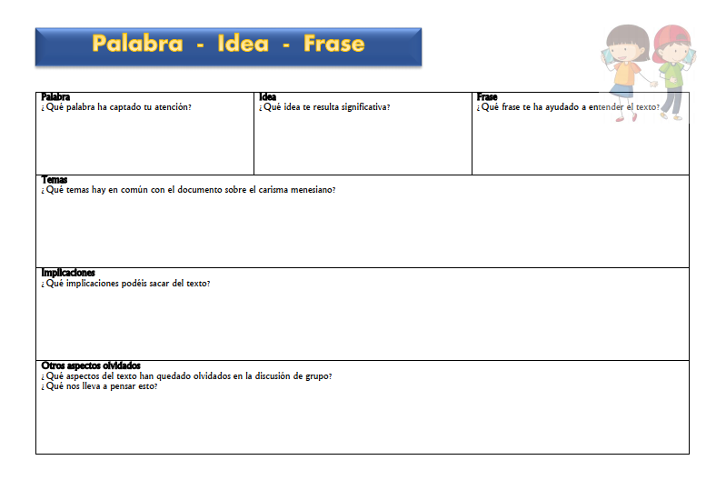
ACABAR: El rap de la Educación… 3’ con diálogo de UNA PALABRA…
RAP DE LA EDUCACIÓN 2.0
Caminante no hay camino
Haz camino al navegar
Nos va a oír el mundo entero
2.0 es la educación que quiero
Vivo en un planeta sin fronteras que se llama RED
Mi mundo es nuevo y está lleno de emociones que aprender
Llevo la tecnología dentro de mi piel
Pero en clase hay que apagarse y no sé por qué
Y por eso te lanzo este mensaje
Vamos a hacer juntos el viaje
Si quieres adaptarte a la nueva educación
¡Profesor! ¡Vamos juntos! ¡Dale al ON!
Nosotros somos el futuro
Y juntándonos, seguro que podemos avanzar
Hoy nos va a oír el mundo entero
2.0 es la educación que quiero

CREA >> Sentido y emoción
PIENSA >> en valores y atención
SUEÑA >> que nos oiga el mundo entero
2.0 es la educación que quiero

El mundo se reinventa, ¡Ponte al día!
Con las herramientas de la tecnología
Que día a día nos desafía a llenar la pantalla vacía
Hay muchos que piensan que nosotros
Solo hacemos preguntas de mocosos ¿Por qué?
Hoy vamos a mostrar nuestra voz de verdad
La gente de mi edad habla de libertad
Queremos un colegio inteligente
Que abra nuestra mente, que una a la gente
Cada cuál puede aprender con un ritmo diferente
Una nueva escuela para la nueva gente

CREA >> Sentido y emoción
PIENSA >> en valores y atención
SUEÑA >> que nos oiga el mundo entero
2.0 es la educación que quiero

Las aulas no son jaulas
Así lo siento
Las clases son la base de este viaje
Y es el centro de dos generaciones y un encuentro
Que buscan las fronteras del conocimiento
Por eso me pregunto ¿Para qué mundo me educo?
Vivo mi realidad, es de verdad, no hay truco
Mi mundo no es caduco, es actual
Mi rollo es desarrollo integral
¿Qué seré? Voy a hacer todo lo que quiero
Médico, astronauta, o mujer bombero
¿Quién soy yo? ¿Quién tú?
Who m’I? Who are you?
Tú y yo, yo y tú,
Tú en ti,
Youtube
Twiter, la Wiki, whatsapp
“Yutube” nuestra voz está en la nube, SUBE
VEN a mi mundo virtual
Y entiende mi realidad digital
CRECE, intercambia conversación, genera tu visión
Para información pincha en el ratón, profesor
Cambia tu rol, dale al ON de este mundo .com

CREA >> Sentido y emoción
PIENSA >> en valores y atención
SUEÑA >> que nos oiga el mundo entero
2.0 es la educación que quiero
ES LA EDUCACIÓN QUE QUIERO

DOCUMENTOS ECLESIALES A TENER EN CUENTA
- Del Papa Pablo VI
  - EN: Evangelii Nuntiandi (1975)

- Del Papa Francisco:
  - EG: Evangelii Gaudium (2013)
  - LS: Laudato SÍ (2015)
  - AL: Amoris Laetitia (2016)

- De la Congregación para la Educación Católica:
  - DRE: Dimensión religiosa de la educación en la Es. Católica (1988)
  - EJ: Educar juntos en la escuela (2007)
  - EDI: Educar al diálogo intercultural en la escuela católica. Vivir juntos para una civilización del amor (2013)
  - EHyM: Educar hoy y mañana. Una pasión que se renueva (2014)

- De la Congregación para la Doctrina de la fe
  - NEv: Nota doctrinal acerca de algunos aspectos de la evangelización (2007)

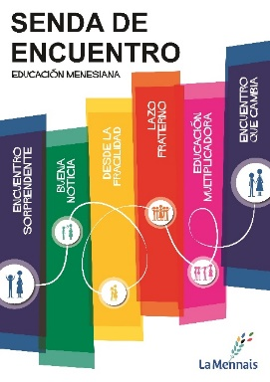
4.- Elegir la Utopía de la Educación Menesiana

Las utopías
- Surgen ante lo negativo de la realidad (Juan Mª)
- Tienen a la vez algo de realismo y de idealismo (insertado en el contexto)
- Aspiran a un cambio radical de la sociedad

“La UTOPÍA está en el horizonte. Me acerco dos pasos y se aleja dos pasos. Camino diez pasos y el horizonte se desplaza diez pasos más allá. Por mucho que camine, nunca la alcanzaré.

Entonces ¿Para qué SIRVE la utopía…?

Para eso: SIRVE PARA CAMINAR”
(Eduardo Galeano)

• Se puede comenzar leyendo “LA PRIMERA SIEMBRA” Págs. 4 a 7 del documento “LA EDUCACIÓN MENESIANA” (Consejo General 22/02/2018) antes de presentar el trabajo de la línea del tiempo…

4 a.- EJERCICIO PRIMERO
- A través de una “línea del tiempo” vincular fechas y vida de Juan María con las intuiciones fundamentales de la primera siembra…
- Se comienza haciendo “la línea” de la vida de Juan María
- Debajo se van situando las intuiciones fundamentales que van apareciendo en la Escuela Menesiana
En la puesta en común se hace UNA LINEA DEL TIEMPO con las intuiciones más importantes que el grupo ha encontrado
Como apoyo para situar las intuiciones fundamentales de Juan María respecto a la Escuela Menesiana valga el siguiente documento (extraído del libro del H. Josu)
LINEA DEL TIEMPO DE LA EDUCACION MENESIANA
- Sept. 1802: Colegio Seminario Saint-Maló

- La escuela no es solo un aula sino también un templo; no una función sino un ministerio. La escuela como proyecto educativo compartido por Engerran(+ de 60 años) y Vielle (37 años)
- Equipo diverso de educadores, variedad de estados,… Comunidad Educativa
- Los jóvenes lo primero a pesar de los medios precarios. Su pasión por los jóvenes le obligan a descansar en la Chesnaie ( 180
- Mejora de instalaciones: de las buhardillas a la casa pegada a la catedral
- Atención a los pobres: Atención especial a los que procedían de las zonas rurales
- Lucha por la libertad de enseñanza para poder eludir el control de la “Universidad”
- Presencia de Profesores laicos
- Les deja la dirección (limitar el número de seminaristas)
- Experiencia de aula

  - 11 Nov. 1811 decreto imperial que supone la clausura del Seminario Menor. Se cerrará en agosto de 1812
  - 11 Enero 1815: Vicario Capitular de Saint-Brieuc

- 1816: Informe de Carnot a Napoleón: “Carnot es el verdadero fundador de los HH…”
- Principios de la “enseñanza mutua” como algo moderno y progresista
- La enseñanza mututa frente al “método simultáneo” dee los HH de las Escuelas Cristianas
- Creación de la asociación laica de la “SOCIEDAD” ( sociedad para la enseñanza elemental) que recurre a la enseñanza mutua e inunda de escuelas las provincias.
- Empieza la batalla por la libertad de enseñanza. ESCUELA ALTERNATIVA (no porque no haya escuelas en los pueblos…)

- Preocupación por los niños del campo al recorrer los pueblos
- La educación un derecho del estado; maestros como funcionarios; un método…
- Búsqueda de educador alternativo: Experiencia-testimonio del mismo
- Educación del HOMBRE ENTERO que posibilite al joven desccubrir a Jesús como prototipo de ser humano.

- Misión en 1816 en Saint-Brieuc: Asociación de chicas en la capilla N.Sra. del Refugio Atención a las niñas
- Atención a las chicas víctimas de la ignorancia, que vagabundan por las calles…
- Comienzan con las huérfanas.
- Enseñanza del catecismo… lectura, escritura, cálculo, trabajos manuales
- Poco a poco va mejorando los locales de la “Providencia”…
- Cuatrocientas alumnas gratuitas
- Para no perder los objetivos del proyecto … las convierte en Congregación en 1821

  - 14 Noviembre 1816: Congregación de las Señoritas (Chaplain, Cartel,Banot) que dará origen a
    - Las Hijas de la Providencia de Saint Brieuc (25 Dic 1818)
    - Religiosas de N. Sra de la Proviencia (después Religiosas de la Santa Familia)

- Enero 1818: Escuela de Pordic ( con el H.Pablo – Mathurin Guyot Auray)
- Juan María ha buscado que los HH de la Salle le proporcionaran HH para escuelas en los pueblos. Solamente ha conseguido una para Saint-Brieuc a cambio de jóvenes novicios para ellos.
- Ha conocido a Gabriel Deshayes(1817) y sus inicios en Auray con noviciado.
- El 20 de marzo de 1818 escribe un opúsculo contra la enseñanza mutua…
- Gabriel Deshayes le proporciona un Hermano para abrir en enero la escuela de Podic

- Comparte la preocupación con los HH de la Salle y Gabriel Deshayes
- Busca la colaboración para dar una respuesta
- Inicia en su casa una nueva respuesta: Mirada de fe por los niños

  - Mayo 1819: Escuela de Dinan (3 HH de Auray)

- 6 Junio 1819: Tratado de la Unión
- Unión de proyectos para los pueblos rurales de Bretaña
- Trabajo cooperativo (Dinan…)
- Petición de certificados de capacitación
- Respuesta creativa, involucrando a los párrocos y ayuntamientos
- Empieza en su propia casa a formar Hermanos para los pueblos: Taller de excelencia
- Posibilidad de normalizar las situaciones (tiutlaciones) y ampliación paralos más capacitados…

- 9 Sept. 1820. Retiro en Auray con Divisa, Hábito y Regla de Vida
- Nuevos retos de unión de Hermanos y nuevas escuelas pequeñas
- Aceptación de la pedagogía de los HH de la Salle adaptada
- Preocupación de Juan María por la formación y acompañamiento de cada Hermano y cada Escuela.
- Opción clara por escuelas rurales con Hermanos de poblaciones pobres.
- Cuidado por evangelizar juntos con los párrocos, los otros Hermanos… siempre educando juntos.
- La Regla de Vida hará de nexo entre todas las escuelas menesianas.
- Delegación de funciones (por parte de Gabriel y también de Juan María al ser nombrado Capellán de la Capellanía de Francia)

  - 1 Mayo 1822: Legación del Instituto HIC en 5 departamentos de Bretaña. “La carta de obediencia” será el Brevet de Capacitación
  - 1825: En la Chesnaie comienza la “Escuela Menesiana” liderada por Féli Lamennais

- *En esos años han ido afianzándose algunos principios educativos menesianos como:
- Primero los niños… Internados para los niños; “La Permanencia”(retenue) para los que no podían ser atendidos en sus casas; el “Remojo”(trempage) caldo o sopa ligera…
- La educación debe ser religiosa para ser del hombre entero
- Ministros, no funcionarios: La presencia entre los niños lugar de experimentar la presencia de Dios.

- Educación capaz de hacer “milagros” para recuperar la pobreza intelectual y moral que la Revolución había dejado en los niños. “Escuela como hospital”
- Firmeza y dulzura del Hermano con los niños
- Escuela de calidad
- ….

- Defensa de la libertad de enseñanza:
- Libre competencia
- Lejos de opciones políticas
- Prefencia por la educación popular en medios rurales

- 11 agosto 1836: Solicitud del Ministro de Marina del Gobierno Francés de HH para las colonias
- Situación nueva, sorpresiva… que hay que responder creativamente ( Clima, Formación que tienen los Hermanos, … “Llegar donde otros no llegan”)
- Recomenzar en cada población, para sobreponerse a terremotos, fiebre amarilla, persecución de colonos, rebelión de los esclavos contra los colonos…
- Atender no solamente a la población blanca… sino también a los pobres esclavos (tuvieron que esperar tres años, hasta 1840, para que se lo permitieran)
- Creatividad de los Hermanos “catequistas” para llegar a los esclavos (2 para las clases normales y 2 a caballo cada día irían a las plantaciones…)
- Formación también para los adultos, especialmente las mujeres.

  - 27 Nov. 1837: Se abre la primera escuela en Gadalupe
  - 28 Oct. 1839: Se abre la primera escuela en Martinica
  - 27 Sep. 1841: Se abre la primera escuela en Senegal
  - 19 Abril 1842: Se abre la primera escuela en S.Pedro y Miquelón
  - 1 Febr. 1843: Se abre la primera escuela en La Guayana francesa
  - 17 Oct. 1860: Llegan a Polinesia – Tahití los Hermanos que salieron el 3 de sept. 1859

- Dificultades que se convierten en oportunidades
- Preparación para enfrentarse a la realidad de los esclavos
- Guía para los Hermanos que van a las misiones
- Proyecto abierto al cambio con respuestas adecuadas a las circunstancias

  - 7 Enero 1851: Decreto laudatorio de la Santa Sede del Instituto de Hermanos de Ploërmel

- 26 de Diciembre 1860: Fallecimiento del P. La Mennais
  - Hermanos de la Instrucción Cristiana: 852 con 349 Escuelas
  - Hijas de la Providencia de Saint Brieuc: 60 con 5 Escuelas

- Momentos FUNDACIONALES posteriores como
  - Canadá
  - España 1903
  - Uganda
  - Indonesia
  - …

4 b.- EJERCICIO SEGUNDO
Pensamos en “nuestro” centro: (Técnica 3-2-1)
- 3 elementos o cosas de las que estamos más orgullosos en nuestro centro.
- 2 elementos o cosas que nos preocupan del mismo.
- 1 RASGO que nos determina como Escuela Menesiana.

En pequeño grupo (sin votación) llegar a un consenso sobre los 3 elementos… y situar el rasgo en la línea del tiempo anterior.

4 c.- EJERCICIO TERCERO
Se siguen los pasos del PP GRÁFICO de la Educación Menesiana.
“El educador, concibe la educación como una misión, opta por servir a los jóvenes y caminar con ellos...Descubre el rostro de Dios, y a su vez, a través de sus palabras y gestos, se hace presencia de Dios ante los alumnos.”
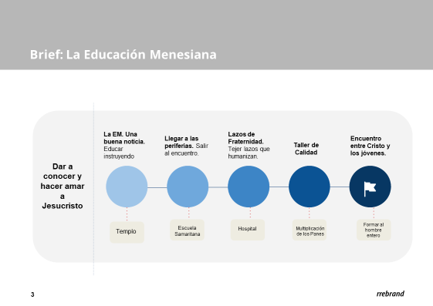
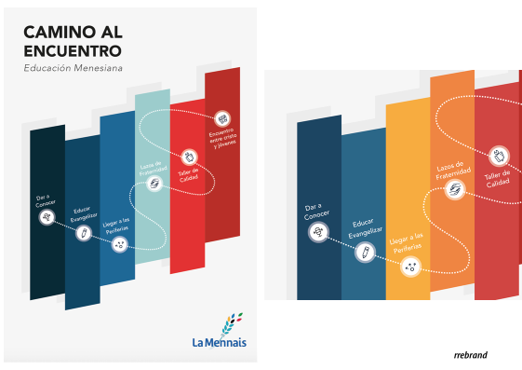

Se acaba compartiendo… esta pregunta:
¿No deberíamos acompañar a cada ACTIVIDAD COLEGIAL con el símbolo correspondiente que nos indica qué desafío queremos afrontar…?

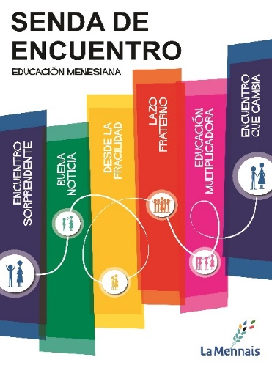
5.- NOS ADENTRAMOS EN LA UTOPÍA DE “LA EDUCACIÓN MENESIANA”
Partimos del texto aprobado por el Consejo General en Febrero 2018
Comenzar compartiendo/ reflexionando sobre las INTUICIONES FUNDAMENTALES DE LA PRIMERA SIEMBRA
(págs. 8 y 9 del documento sobre la Educación Menesiana)
5a.- EJERCICIO PRIMERO
Dinámica – Grupos de expertos (Ver PP)

- 10 min: Se hacen 5 grupos de 4 personas de distintos centros
- A cada persona se le da el organizador gráfico (TRES – DOS UNA IMPULSO)
- Insistir en “la imagen” en que se refleja todo el apartado.

- 30 min: Cada grupo debe leer un capítulo de los “desafíos” correspondiente al número de su grupo y rellenar el organizador gráfico

- 20 min: Vuelven de nuevo a su grupo y comparten lo leído

- Se dedica tiempo “especial” al IMPULSO (correspondiente) Este IMPULSO completará los 3 rasgos destacados de cada DESAFÍO…
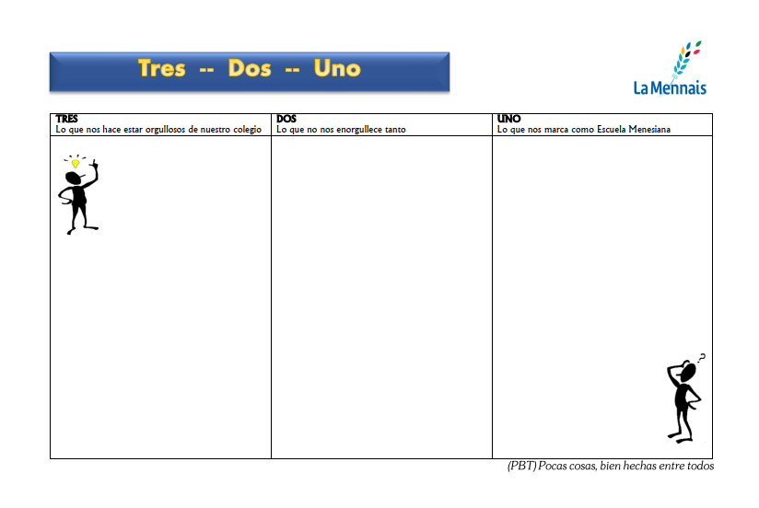
5.1.- La E.M. como ENCUENTRO ENTRE CRISTO Y LOS JÓVENES
“Trabaja con gran celo para dar a conocer y hacer amar a Jesucristo.
Ese el objetivo principal de la misión “(JML)

“La Evangelización no puede prescindir nunca de Jesucristo. En Él todo se renueva.” (Papa Francisco E.G. 12)
ORIENTACIONES 5.1
  - PROPONER EL EVANGELIO como aventura espiritual,recorrida con el testimonio de iguales, comunidad de adultos… La EM ofrece caminos de apertura a la INTERIORIDAD y a la INICIACIÓN cristiana.
  - Una forma de ser. Una forma de vivir. La EM ofrece EXPERIENCIAS de crecimiento intelectual, ético y espiritual que intentan recrear el estilo de relaciones que Jesús cultivó con sus contemporáneos.
  - Cuidado de los Educadores. La EM busca educadores que conciban la educación como una misión, apasionados por los niños y jóvenes.
  - IMPULSO…
“Dejad que los niños vengan a mí” (Mc 10,13-16)

5.2.- La E.M. como BUENA NOTICIA
“En estas escuelas se forma al hombre entero, tanto su corazón como su espíritu “(JML)

“Una educación portadora de una alianza entre todos los componentes de la persona: entre el estudio y la vida; entre las generaciones…” Papa Francisco 12/09/2019

ORIENTACIONES 5.2
  - Un conocimiento INTEGRADO teniendo en cuenta todas las dimensiones de las personas: lo intelectual (instruir, instruirse, educarse…), lo emocional, lo físico, lo social, lo espiritual y lo religioso
  - Todo en la EM es BUENA noticia. Se evangeliza la cultura y se inculturiza el Evangelio en cada materia del curriculum; el ambiente, la convivencia, los procesos de participación, la administración de tiempos y recursos, el equipamiento … también son buena noticia.
  - La EM es un lugar de encuentro y de vida. El descubrimiento de la dimensión trascendente (vida religiosa y espiritual) de la persona se hace con respeto a los diversos caminos mediante el diálogo intercultural e interreligioso y con experiencias y encuentros con diversos testigos.
  - IMPULSO

La Escuela Menesiana como TEMPLO

5.3.- La E.M. que LLEGA A LAS PERIFERIAS
“Los pobres son sagrados para nosotros “(JML)

“Valentía de formar personas disponibles que se pongan al servicio de la comunidad. El servicio es un pilar de la cultura del encuentro…” Papa Francisco 12/09/2019
ORIENTACIONES 5.3
  - El alumno frágil es el que marca el ritmo de la EM. La atención a los más débiles modifica las estructuras y la organización del centro. Atención especial al grito de los niños y jóvenes cuyos derechos son violados.
  - La EM cultiva una mirada que se preocupa de los otros, de modo especial de los “más pequeños”. Una forma de mirar abierta también a los pobres y marginados del mundo.
  - El Aprendizaje y Servicio como una forma de vida. En la EM la solidaridad no es algo puntual sino integrada en su proyecto educativo. La EM participa en el fortalecimiento de las redes de solidaridad, locales o globales, mediante la promoción de “voluntarios”.
  - IMPULSO…

La Escuela Menesiana como Escuela SAMARITANA

(Buen Samaritano Lc 10,33)

5.4.- La E.M. CREA LAZOS DE FRATERNIDAD
“La caridad es eterna. Ni la muerte puede romper los lazos que ella crea ni separar a los hombres que ella une” (JML)

“La fraternidad tiene necesidad de ser descubierta, amada, experimentada, anunciada y testimoniada. Pero sólo el amor dado por Dios nos permite acoger y vivir plenamente la fraternidad” Papa Francisco 1/1/2014

ORIENTACIONES 5.4
  - “Vivir la fraternidad” es una elección de la EM incluida en su proyecto educativo: Acoger al diferente, aprender a perdonar, a abrirse al otro…
  - Pedagogía de la PRESENCIA con una aceptación incondicional del otro, el conocimiento personal, la búsqueda de caminos nuevos para el otro… Los educadores de la EM buscan así una presencia que previene y ayuda en las dificultades.
  - En la EM cada persona es ÚNICA, es el centro de la misma y responsable de su propio aprendizaje. Por ello promueve la escucha, el diálogo, la reflexión y el desarrollo de “lo mejor de uno mismo”
  - IMPULSO…

La Escuela Menesiana como Escuela HOSPITAL

5.5.- La E.M. como TALLER DE CALIDAD
“Queremos dar a nuestros alumnos una instrucción sólida y variada… Quedar en esto por detrás de otras escuelas … sería defraudar las justas esperanzas de las familias” (JML)

“La creatividad no es cosa de mediocres. Pero tampoco de “iluminados” o “genios” … No dudemos en buscar lo mejor en nuestras escuelas” (Papa Francisco 2003

ORIENTACIONES 5.5
  - Reconocer que las diferencias son una riqueza para la EM. La singularidad de cada uno, la heterogeneidad y diversidad cultural y religiosa dan lugar en la EM al diálogo entre generaciones, entre ideas, culturas y religiones y favorecen prácticas colaborativas.
  - Innovación pedagógica que transforma la realidad. Además de la excelencia pedagógica, el servicio compasivo a los demás son signos diferenciadores que la EM ofrece al entorno.
  - Un aprendizaje cooperativo. La EM promueve la colaboración y el trabajo en red, busca promocionar la cooperación y el trabajo en equipo, buscando soluciones a las necesidades sociales con sentido ético, responsabilidad social y conciencia ecológica.
  - IMPULSO…
La Escuela Menesiana como lugar donde se MULTIPLICAN LOS PANES (Mc 8,19)

5 b.- EJERCICIO SEGUNDO
Búsqueda de INDICADORES de cada uno de los desafíos.
A cada GRUPO anterior se le da el “Excel” para buscar INDICADORES:
- Fácil de medir
- Significativos
- Que valgan para alumnado, familias, educadores…
¡¡ Al MENOS UNO POR CADA UNO DE LOS 4 ITEMS”

5c.-EJERCICIO TERCERO
Realización de una RÚBRICA de evaluación sobre cada uno de los desafíos.
Con los indicadores y los cuatro apartados de cada desafío (3 se dan hechos y el cuarto es el impulso añadido) se hace una rúbrica que servirá de evaluación en competencia menesiana.
Los resultados de esta evaluación, así como la recogida de indicadores del apartado 5b servirán para incorporar MEJORAS en el plan estratégico o en el plan anual de cada curso.

FINALMENTE
Responder a las dos cuestiones con las que iniciamos este momento:
- ¿Qué ESCUELA ofrecer a nuestro entorno…? Desde una óptica secular…
- ¿Qué “sinfonía” ofrecer a tantas sirenas que se acercan cada día a nuestros centros…? Desde una óptica de escuela católica: Video de la convocatoria del encuentro mayo 2020 del Papa Francisco RECONSTRUIR EL PACTO EDUCATIVO GLOBAL”
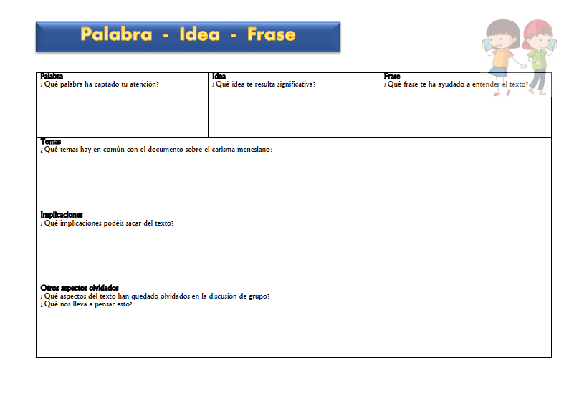

Ver texto completo en “La Pastoral en las Instituciones Educativas”
“La palabra ENCUENTRO manifiesta el anhelo del individuo por lo interpersonal, por lo más netamente humano, por la capacidad sanadora, filiadora y enraizadora del vínculo entre personas. Lo usamos a menudo en dos sentidos: Por un lado, el que tiene que ver con la fortuna de un cruce de caminos entre dos personas, que sabe a calor humano, a crecimiento y abrazo; por otro lado, el que se refiere a agrupación y comunidad de personas interesadas en un mismo tema o urgidas por una misma pasión por el conocimiento” (Javier Cortés “Educadores en comunidad2 pág. 11)
Ver hoja “IMAGEN E.M.”

